EXPEDIENTE INDICAÇÃO Nº
DATA
PROTOCOLO Nº

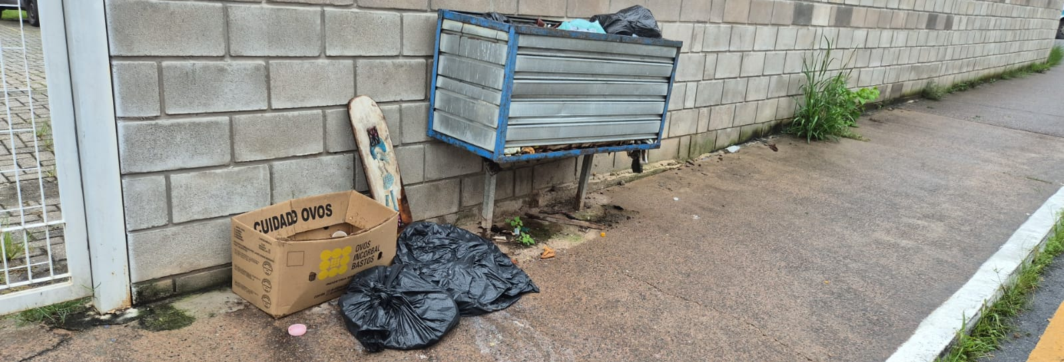
Implantação de lixeira com maior volume para descarte de resíduos no CEMEB Proinfância Arnaldo Netto, na Vila Tupi.
CONSIDERANDO que a adequada destinação de resíduos é fundamental para garantir a higiene e a salubridade em ambientes escolares;
CONSIDERANDO que o volume atual de descarte pode ser insuficiente para atender à demanda da unidade, ocasionando acúmulo de lixo;
CONSIDERANDO que a instalação de lixeira com maior capacidade contribui para a organização do espaço e para a promoção de um ambiente mais saudável para alunos e profissionais.

Assim sendo,

INDICO ao Excelentíssimo Senhor Prefeito Municipal, como permite o Regimento Interno, que determine providências quanto a Implantação de lixeira com maior volume para descarte de resíduos no CEMEB Proinfância Arnaldo Netto, na Vila Tupi.

Sala das Sessões, 18 de março de 2026.

TIO FABIANO LIMA
VEREADOR

